KARTA PRACY
Wielkanocna wydzieranka

Do wykonania potrzebujesz:
- 2 kartki z bloku technicznego (u mnie format a4 i format a5),
- szablon pisanki (znajdziesz go na końcu karty pracy),
- papier kolorowy, bibuła, kawałki materiałów,
- nożyczki,
- klej,
- ołówek.

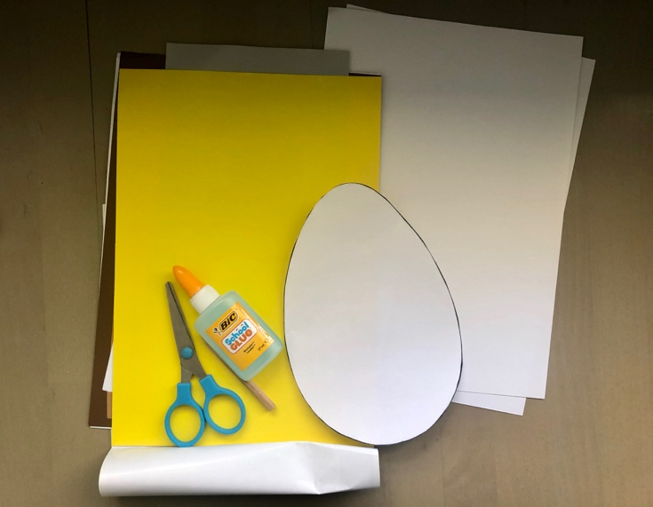

- Narysuj pisankę lub wydrukuj i wytnij szablon. Złóż go na pół.

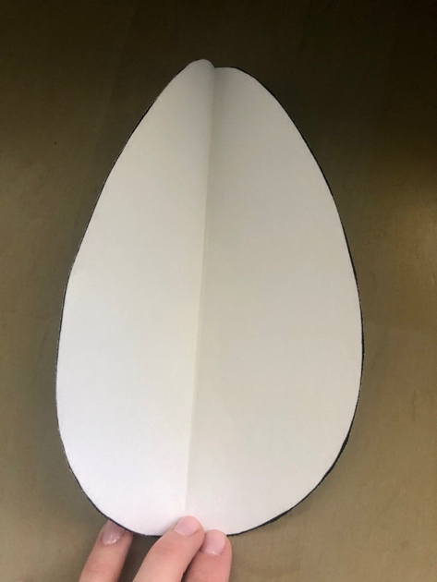

- Złóż na pół kartkę z bloku technicznego formatu a4.

- Odrysuj szablon pisanki z dwóch stron nakładając go na kartkę (w miejscu zgięcia). Spójrz na poniższe zdjęcie.

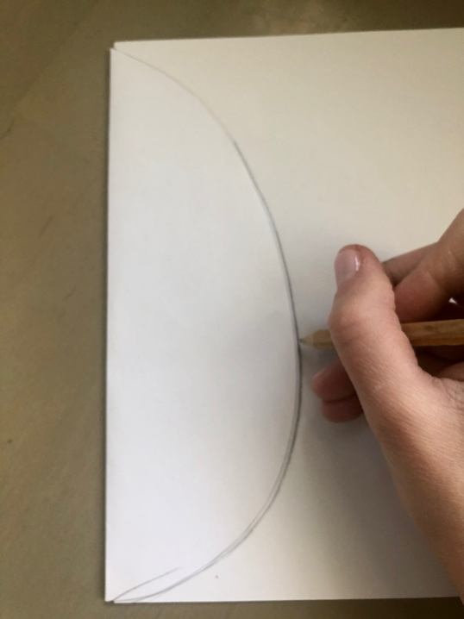
- Wytnij pisankę.
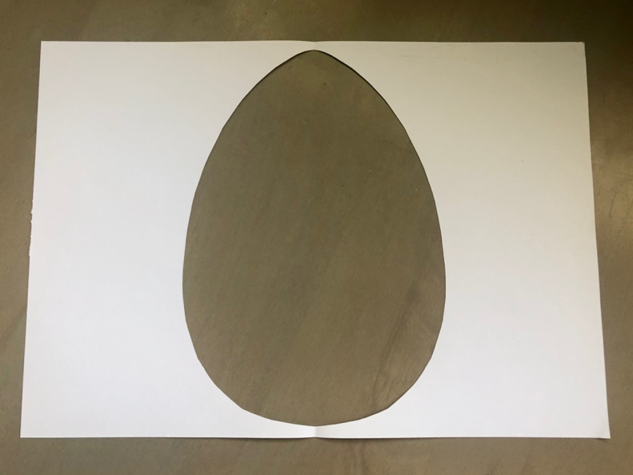

Powstała nakładka.

- Kartkę formatu a5 wyklej techniką wydzieranki. Naklejaj kawałki papieru/bibuły tak, aby nie pozostawały puste przestrzenie pomiędzy elementami. Wielkość wydzieranych elementów zależy tylko od ciebie . Zapełnij całą kartkę.

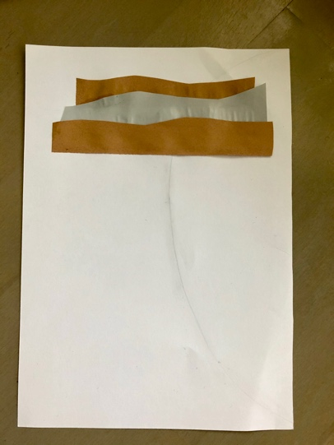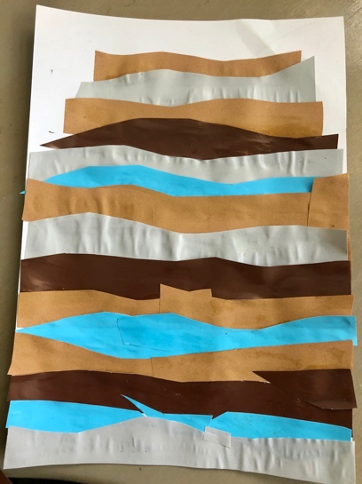

- Gdy cała kartka jest już zapełniona – dopasuj i przyklej nakładkę na wydzierankę.
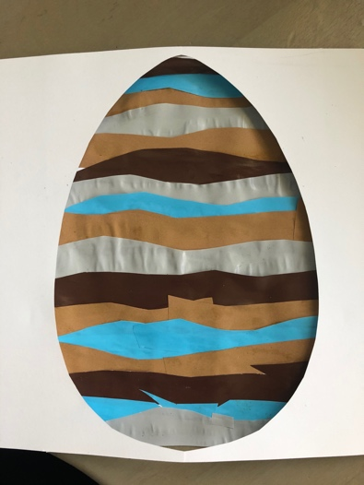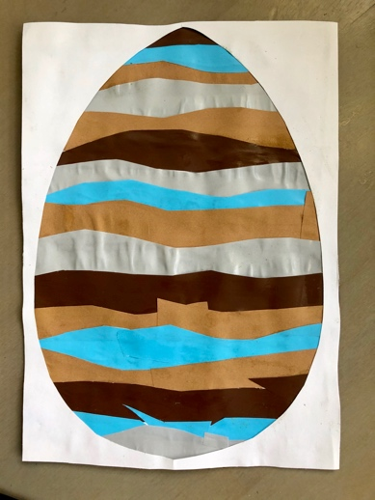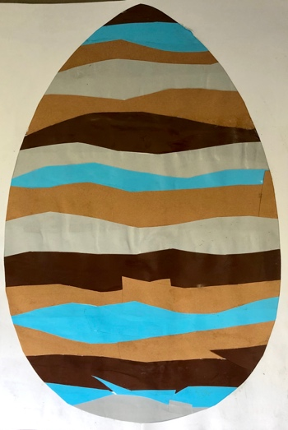
Gotowe .

Ważne.
Dzięki wykonaniu tej pracy:
- doskonalisz sprawności manualne poprzez wydzieranie i przyklejanie,
- ćwiczysz cierpliwość,
- rozwijasz kreatywność i wyobraźnię,
- poszerzasz doświadczenia plastyczne.
Karta pracy rozwija kompetencje kluczowe:
- świadomość i ekspresja kulturalna: twórcze wyrażanie idei, otwarcie na nowości, umiejętność wyrażania wrażliwości i ekspresji podczas czynności plastycznych, technicznych i kreatywnych, umiejętność wyrażania siebie poprzez wykonanie pracy, świadomość tradycji związanej ze świętami Wielkanocnymi – przygotowaniem dekoracji.
Opracowanie: K.B.

